Звіт про виконання практичних завдань до лекцій з курсу Технології програмування на мові Python

Звіт до Теми №1
Функції та змінні
Під час виконання практичного завдання до Теми №1 було надано варіанти рішення до наступних задач:
Перетворення рядка
Необхідно рядок, що має вигляд "abcdefg123" перетворити наступним чином "321gfedcba", вважаючи сталою довжину рядку в 10 символів.
Хід виконання завдання:
Був створений код, який дозволяє виконати завдання
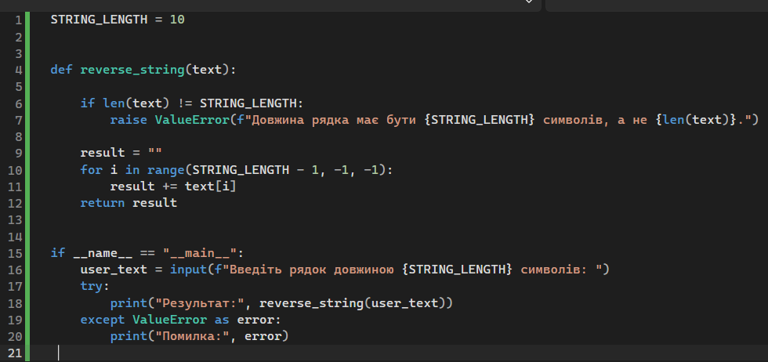

Результат виконання
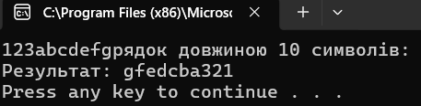
Текст програми:
STRING_LENGTH = 10 def reverse_string(text): if len(text) != STRING_LENGTH: raise ValueError(f"Довжина рядка має бути {STRING_LENGTH} символів, а не {len(text)}.") result = "" for i in range(STRING_LENGTH - 1, -1, -1): result += text[i] return result if __name__ == "__main__": user_text = input(f"Введіть рядок довжиною {STRING_LENGTH} символів: ") try: print("Результат:", reverse_string(user_text)) except ValueError as error: print("Помилка:", error)

Посилання на github:
https://github.com/DanychIllya/TP-KB-252-Danych
Знімок екрану з посилання на github:
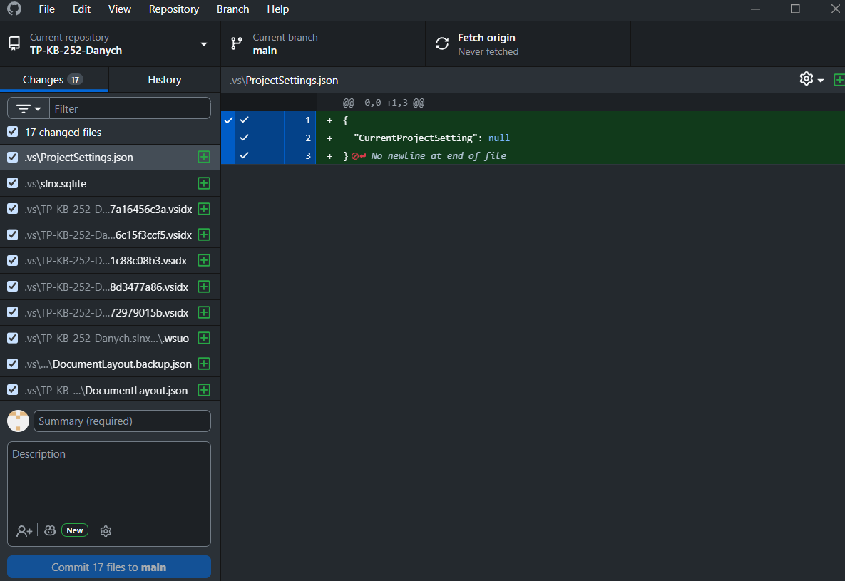

Звіт до Теми №2
Умовний перехід
Під час виконання практичного завдання до Теми №2 було надано варіанти рішення до наступних задач:
Завдання 1
Написати функцію пошуку коренів квадратного рівняння використовуючи функцію розрахунку дискримінанту з попередньої теми та умовні переходи.
Хід виконання завдання:
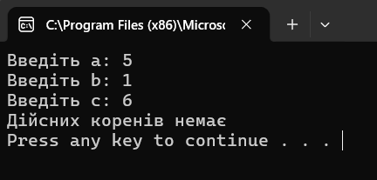
Текст програми:
import math def discriminant(a, b, c): return b**2 - 4*a*c def sqrt(a, b, c): if a == 0: print("Це не квадратне рівняння") return D = discriminant(a, b, c) if D > 0: x1 = (-b + math.sqrt(D)) / (2*a) x2 = (-b - math.sqrt(D)) / (2*a) print("Два корені:", x1, "і", x2) elif D == 0: x = -b / (2*a) print("Один корінь:", x) else: print("Дійсних коренів немає") a = float(input("Введіть a: ")) b = float(input("Введіть b: ")) c = float(input("Введіть c: ")) sqrt(a, b, c)

Завдання 2
Написати програму калькулятор використовуючи if else конструкцію. Кожна операція має бути виконана в окремій функції.
Хід виконання завдання:
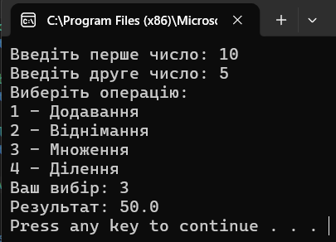
Текст програми:
def add(a, b): return a + b def subtract(a, b): return a - b def multiply(a, b): return a * b def divide(a, b): if b != 0: return a / b else: return "Помилка: ділення на нуль!" a = float(input("Введіть перше число: ")) b = float(input("Введіть друге число: ")) print("Виберіть операцію:") print("1 - Додавання") print("2 - Віднімання") print("3 - Множення") print("4 - Ділення") operation = input("Ваш вибір: ") if operation == "1": print("Результат:", add(a, b)) elif operation == "2": print("Результат:", subtract(a, b)) elif operation == "3": print("Результат:", multiply(a, b)) elif operation == "4": print("Результат:", divide(a, b)) else: print("Помилка: невідома операція!")
Завдання 3
Написати програму калькулятор використовуючи match конструкцію. Кожна операція має бути виконана в окремій функції.
Хід виконання завдання:

Текст програми:
def add(a, b): return a + b def subtract(a, b): return a - b def multiply(a, b): return a * b def divide(a, b): if b != 0: return a / b else: return "Помилка: ділення на нуль!" a = float(input("Введіть перше число: ")) b = float(input("Введіть друге число: ")) print("Виберіть операцію:") print("1 - Додавання") print("2 - Віднімання") print("3 - Множення") print("4 - Ділення") operation = input("Ваш вибір: ") match operation: case "1": print("Результат:", add(a, b)) case "2": print("Результат:", subtract(a, b)) case "3": print("Результат:", multiply(a, b)) case "4": print("Результат:", divide(a, b)) case _: print("Помилка: невідома операція!")
Посилання на github:
https://github.com/DanychIllya/TP-KB-252-Danych
Знімок екрану з посилання на github:
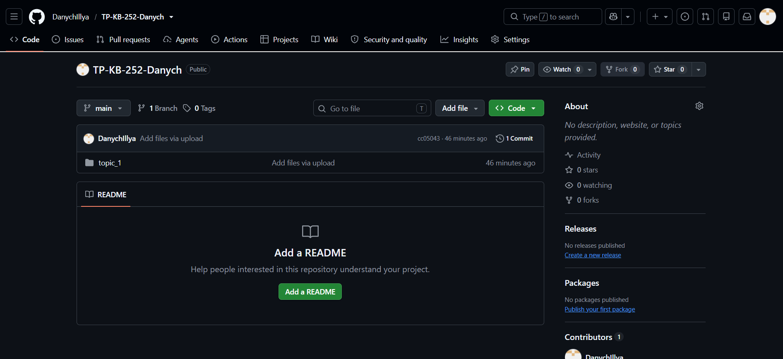

Звіт до Теми №3
Цикли, списки та словники
Під час виконання завдань для самостійного виконання до Теми №3 було надано варіанти рішення до наступних задач:
Калькулятор з постійними запитами та командою завершення
Написати програму калькулятор з постійними запитами на введення нових даних та операцій. За основу взяти програму калькулятор з попередньої теми. Реалізувати механізм завершення програми після отримання відповідної команди.
Хід виконання завдання:
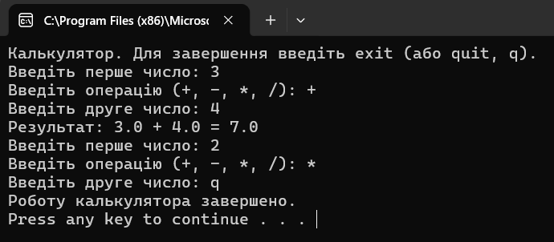
Текст програми:
EXIT_COMMANDS = ("exit", "quit", "q") def add(a, b): return a + b def subtract(a, b): return a - b def multiply(a, b): return a * b def divide(a, b): return a / b OPERATIONS = { "+": add, "-": subtract, "*": multiply, "/": divide, } def is_number(text): """Перевіряє, чи можна рядок перетворити на число (без винятків).""" text = text.strip() if text.startswith("-"): text = text[1:] return text.replace(".", "", 1).isdigit() def is_exit(text): return text.strip().lower() in EXIT_COMMANDS def main(): print("Калькулятор. Для завершення введіть exit (або quit, q).") while True: first = input("Введіть перше число: ") if is_exit(first): break if not is_number(first): print("Це не число, спробуйте ще раз.") continue operation = input("Введіть операцію (+, -, *, /): ").strip() if is_exit(operation): break if operation not in OPERATIONS: print("Невідома операція, спробуйте ще раз.") continue second = input("Введіть друге число: ") if is_exit(second): break if not is_number(second): print("Це не число, спробуйте ще раз.") continue a, b = float(first), float(second) if operation == "/" and b == 0: print("Ділити на нуль не можна.") continue result = OPERATIONS[operation](a, b) print(f"Результат: {a} {operation} {b} = {result}") print("Роботу калькулятора завершено.") main()

Тестування методів списків
Написати програму тестування функцій списків таких як: extend(), append(), insert(id, val), remove(val), clear(), sort(), reverse(), copy().
Хід виконання завдання: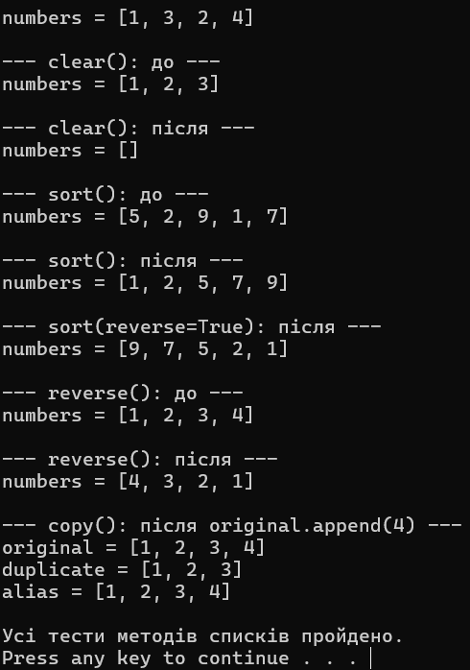
Текст програми:
def show(title, *lists): """Виводить назву тесту та стан списків.""" print(f"\n--- {title} ---") for name, value in lists: print(f"{name} = {value}") def test_append(): numbers = [1, 2, 3] show("append(): до", ("numbers", numbers)) numbers.append(4) show("append(4): після", ("numbers", numbers)) assert numbers == [1, 2, 3, 4] def test_extend(): numbers = [1, 2, 3] more = [4, 5] show("extend(): до", ("numbers", numbers), ("more", more)) numbers.extend(more) show("extend(more): після", ("numbers", numbers)) assert numbers == [1, 2, 3, 4, 5] def test_insert(): numbers = [1, 2, 4] show("insert(): до", ("numbers", numbers)) numbers.insert(2, 3) show("insert(2, 3): після", ("numbers", numbers)) assert numbers == [1, 2, 3, 4] def test_remove(): numbers = [1, 2, 3, 2, 4] show("remove(): до", ("numbers", numbers)) numbers.remove(2) show("remove(2): після", ("numbers", numbers)) assert numbers == [1, 3, 2, 4] def test_clear(): numbers = [1, 2, 3] show("clear(): до", ("numbers", numbers)) numbers.clear() show("clear(): після", ("numbers", numbers)) assert numbers == [] def test_sort(): numbers = [5, 2, 9, 1, 7] show("sort(): до", ("numbers", numbers)) numbers.sort() show("sort(): після", ("numbers", numbers)) assert numbers == [1, 2, 5, 7, 9] numbers.sort(reverse=True) show("sort(reverse=True): після", ("numbers", numbers)) assert numbers == [9, 7, 5, 2, 1] def test_reverse(): numbers = [1, 2, 3, 4] show("reverse(): до", ("numbers", numbers)) numbers.reverse() show("reverse(): після", ("numbers", numbers)) assert numbers == [4, 3, 2, 1] def test_copy(): original = [1, 2, 3] duplicate = original.copy() alias = original original.append(4) show( "copy(): після original.append(4)", ("original", original), ("duplicate", duplicate), ("alias", alias), ) assert duplicate == [1, 2, 3] assert alias == [1, 2, 3, 4] def main(): test_append() test_extend() test_insert() test_remove() test_clear() test_sort() test_reverse() test_copy() print("\nУсі тести методів списків пройдено.") main()

Тестування методів словників
Написати програму тестування функцій словників таких як: update(), del(), clear(), keys(), values(), items().
Хід виконання завдання:
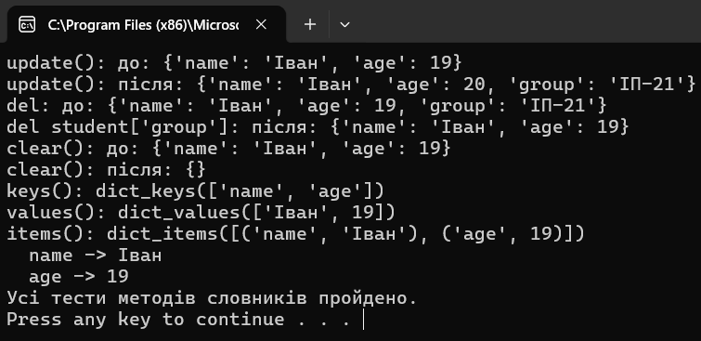
Текст програми:
def show(title, data): print(f"{title}: {data}") def test_update(): student = {"name": "Іван", "age": 19} show("update(): до", student) student.update({"age": 20, "group": "ІП-21"}) show("update(): після", student) assert student == {"name": "Іван", "age": 20, "group": "ІП-21"} def test_del(): student = {"name": "Іван", "age": 19, "group": "ІП-21"} show("del: до", student) del student["group"] show("del student['group']: після", student) assert "group" not in student def test_clear(): student = {"name": "Іван", "age": 19} show("clear(): до", student) student.clear() show("clear(): після", student) assert student == {} def test_keys(): student = {"name": "Іван", "age": 19} keys = student.keys() show("keys()", keys) assert list(keys) == ["name", "age"] def test_values(): student = {"name": "Іван", "age": 19} values = student.values() show("values()", values) assert list(values) == ["Іван", 19] def test_items(): student = {"name": "Іван", "age": 19} items = student.items() show("items()", items) for key, value in items: print(f" {key} -> {value}") assert list(items) == [("name", "Іван"), ("age", 19)] def main(): test_update() test_del() test_clear() test_keys() test_values() test_items() print("Усі тести методів словників пройдено.") main()

Пошук позиції для вставки елемента у відсортований список
Маючи відсортований список, написати функцію пошуку позиції для вставки нового елементу в список.
Хід виконання завдання:
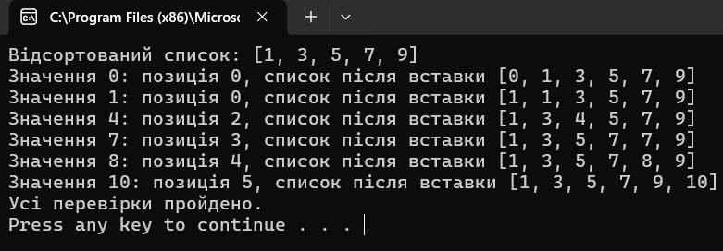
Текст програми:
from bisect import bisect_left def find_insert_position(sorted_list, value): """Повертає індекс, на який потрібно вставити value,
щоб список залишився відсортованим за зростанням.
Якщо такі значення вже є, повертається позиція перед ними.""" left = 0 right = len(sorted_list) while left < right: middle = (left + right) // 2 if sorted_list[middle] < value: left = middle + 1 else: right = middle return left def main(): numbers = [1, 3, 5, 7, 9] print("Відсортований список:", numbers) tests = [0, 1, 4, 7, 8, 10] for value in tests: position = find_insert_position(numbers, value) assert position == bisect_left(numbers, value) result = numbers.copy() result.insert(position, value) print(f"Значення {value}: позиція {position}, список після вставки {result}") assert find_insert_position([], 5) == 0 assert find_insert_position([2, 2, 2], 2) == 0 assert find_insert_position([2, 2, 2], 3) == 3 print("Усі перевірки пройдено.") main()

Посилання на github:
https://github.com/DanychIllya/TP-KB-252-Danych
Знімок екрану з посилання на github:
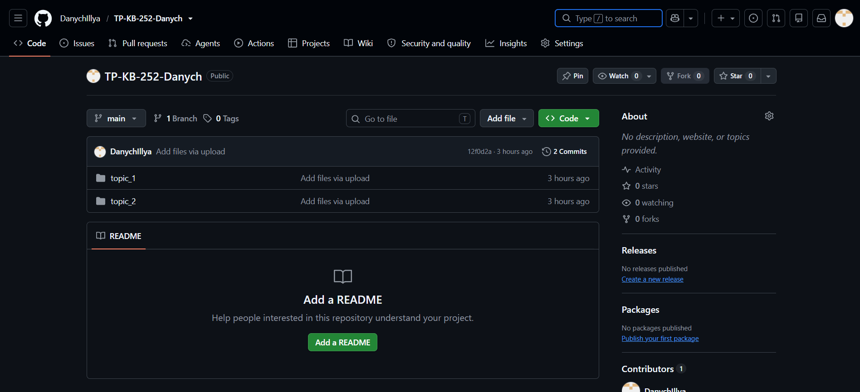

Звіт до Теми №4
Обробка виняткових ситуацій
Під час виконання завдань для самостійного виконання до Теми №4 було надано варіанти рішення до наступних задач:
Функція запиту даних з обробкою виняткових ситуацій
Розширити програму калькулятор функцією запитів даних для виконання операцій від користувача, що обробляє виняткові ситуації.
Хід виконання завдання:
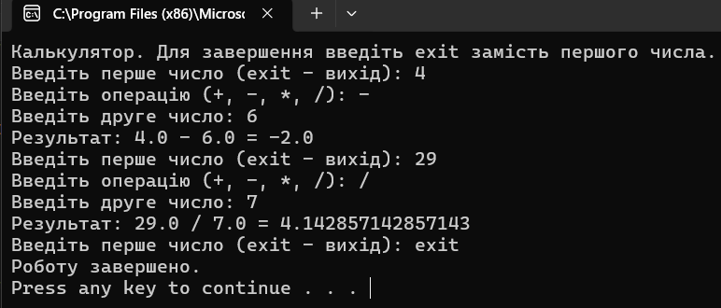
Текст програми:
def add(a, b): return a + b def subtract(a, b): return a - b def multiply(a, b): return a * b def divide(a, b): return a / b OPERATIONS = { "+": add, "-": subtract, "*": multiply, "/": divide, } def request_data(): """Запитує в користувача два числа та операцію.
Повертає кортеж (a, operation, b) або None, якщо введення завершено.""" while True: try: first = input("Введіть перше число (exit - вихід): ") if first.strip().lower() == "exit": return None a = float(first) operation = input("Введіть операцію (+, -, *, /): ").strip() if operation not in OPERATIONS: raise KeyError(operation) second = input("Введіть друге число: ") b = float(second) return a, operation, b except ValueError: print("Помилка: потрібно ввести число, наприклад 5 або 3.14.") except KeyError as error: print(f"Помилка: невідома операція {error}. Доступні: +, -, *, /.") except (EOFError, KeyboardInterrupt): print("\nВведення перервано.") return Nonedef main(): print("Калькулятор. Для завершення введіть exit замість першого числа.") while True: data = request_data() if data is None: break a, operation, b = data try: result = OPERATIONS[operation](a, b) print(f"Результат: {a} {operation} {b} = {result}") except ZeroDivisionError: print("Помилка: ділення на нуль.") print("Роботу завершено.") main()

Обробка ділення на нуль
Розширити функцію ділення обробкою виняткової ситуації ділення на нуль.
Хід виконання завдання:
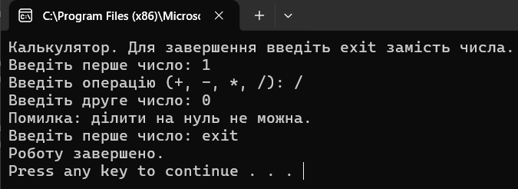
Текст програми:
def add(a, b): return a + b def subtract(a, b): return a - b def multiply(a, b): return a * b def divide(a, b): """Ділить a на b. Якщо b дорівнює нулю, повідомляє про помилку
та повертає None.""" try: return a / b except ZeroDivisionError: print("Помилка: ділити на нуль не можна.") return None OPERATIONS = { "+": add, "-": subtract, "*": multiply, "/": divide, } def request_number(prompt): """Запитує число, доки користувач не введе коректне значення.
Повертає None, якщо користувач ввів exit.""" while True: try: text = input(prompt) if text.strip().lower() == "exit": return None return float(text) except ValueError: print("Помилка: потрібно ввести число.") except (EOFError, KeyboardInterrupt): print("\nВведення перервано.") return Nonedef main(): print("Калькулятор. Для завершення введіть exit замість числа.") while True: a = request_number("Введіть перше число: ") if a is None: break operation = input("Введіть операцію (+, -, *, /): ").strip() if operation not in OPERATIONS: print("Помилка: невідома операція.") continue b = request_number("Введіть друге число: ") if b is None: break result = OPERATIONS[operation](a, b) if result is not None: print(f"Результат: {a} {operation} {b} = {result}") print("Роботу завершено.") main()

Ознайомлення зі списком виняткових ситуацій
Ознайомитись зі списком виняткових ситуацій за посиланням https://docs.python.org/3/library/exceptions.html.
Хід виконання завдання:
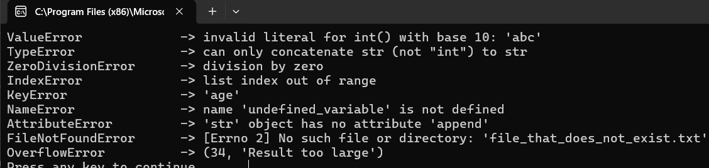
Текст програми:
def demo_value_error(): return int("abc") def demo_type_error(): return "5" + 5 def demo_zero_division_error(): return 10 / 0 def demo_index_error(): numbers = [1, 2, 3] return numbers[10] def demo_key_error(): student = {"name": "Іван"} return student["age"] def demo_name_error(): return undefined_variable def demo_attribute_error(): return "text".append("a") def demo_file_not_found_error(): with open("file_that_does_not_exist.txt") as file: return file.read() def demo_overflow_error(): return 2.0 ** 10000 DEMOS = [ demo_value_error, demo_type_error, demo_zero_division_error, demo_index_error, demo_key_error, demo_name_error, demo_attribute_error, demo_file_not_found_error, demo_overflow_error, ] def main(): for demo in DEMOS: try: demo() except Exception as error: print(f"{type(error).__name__:22} -> {error}") main()

Посилання на github:
https://github.com/DanychIllya/TP-KB-252-Danych
Знімок екрану з посилання на github:

Звіт до Теми №5
Модулі та бібліотеки
Під час виконання завдань для самостійного виконання до Теми №5 було надано варіанти рішення до наступних задач:
Гра з комп’ютером: камінь, ножиці, папір
Програма виконує запит від користувача на введення одного із значень ["stone", "scissor", "paper"]. Наступним кроком, використовуючи модуль random, програма у випадковому порядку вибирає одне із значень ["stone", "scissor", "paper"]. В залежності від умови, що камінь перемагає ножиці, ножиці перемагають папір, а папір перемагає камінь визначити переможця.
Хід виконання завдання:
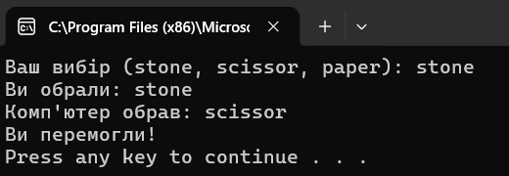
Текст програми:
import random CHOICES = ["stone", "scissor", "paper"] WINS_AGAINST = { "stone": "scissor", "scissor": "paper", "paper": "stone", } def request_user_choice(): while True: choice = input("Ваш вибір (stone, scissor, paper): ").strip().lower() if choice in CHOICES: return choice print("Некоректне значення. Введіть stone, scissor або paper.") def determine_winner(user, computer): if user == computer: return "draw" if WINS_AGAINST[user] == computer: return "user" return "computer"def main(): user = request_user_choice() computer = random.choice(CHOICES) print(f"Ви обрали: {user}") print(f"Комп'ютер обрав: {computer}") winner = determine_winner(user, computer) if winner == "draw": print("Нічия!") elif winner == "user": print("Ви перемогли!") else: print("Комп'ютер переміг.") main()

Конвертація іноземної валюти в гривню
Програма конвертування іноземної валюти в українську гривню. Для отримання актуальних курсів валют необхідно використовувати API НБУ та модуль requests. Достатня умова роботи – можливість конвертації для трьох іноземних валют EUR, USD, PLN. Користувачу надається можливість введення кількості та типу валюти, результат роботи програми – конвертоване значення в українських гривнях.
Хід виконання завдання:
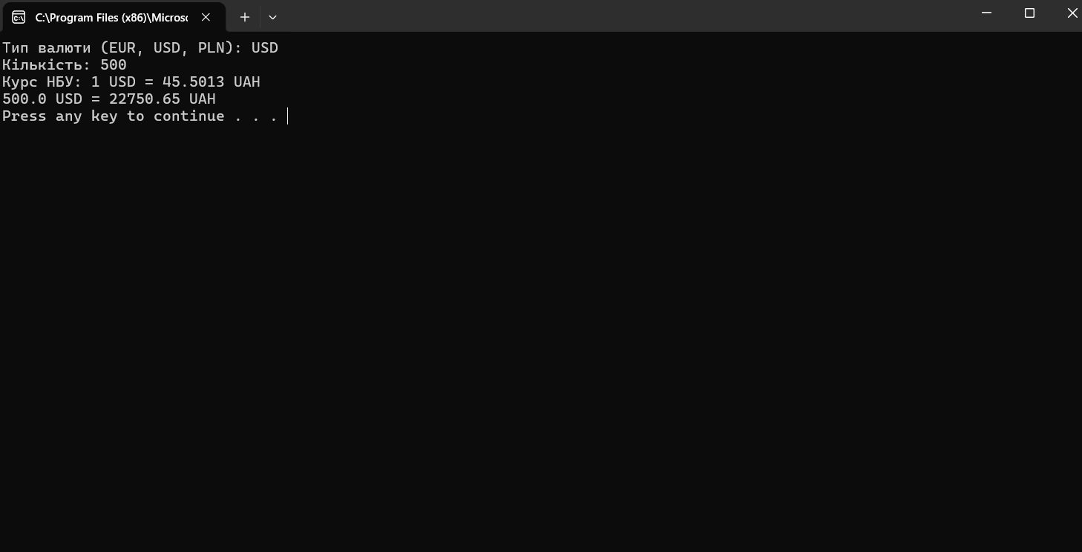
Текст програми:
import requests NBU_URL = "https://bank.gov.ua/NBUStatService/v1/statdirectory/exchange?valcode={code}&json" CURRENCIES = ["EUR", "USD", "PLN"] def get_rate(code): response = requests.get(NBU_URL.format(code=code), timeout=10) response.raise_for_status() data = response.json() return data[0]["rate"] def request_currency(): while True: code = input(f"Тип валюти ({', '.join(CURRENCIES)}): ").strip().upper() if code in CURRENCIES: return code print("Непідтримувана валюта.") def request_amount(): while True: try: amount = float(input("Кількість: ").replace(",", ".")) if amount < 0: print("Кількість не може бути від'ємною.") continue return amount except ValueError: print("Потрібно ввести число.") def main(): code = request_currency() amount = request_amount() try: rate = get_rate(code) except requests.exceptions.RequestException as error: print(f"Не вдалося отримати курс від НБУ: {error}") return except (ValueError, IndexError, KeyError): print("НБУ повернув відповідь у неочікуваному форматі.") return result = amount * rate print(f"Курс НБУ: 1 {code} = {rate} UAH") print(f"{amount} {code} = {result:.2f} UAH") main()
Використання модулів для програми калькулятор
Функції додавання, віднімання, множення та ділення перенести в файл functions.py. Функції запиту на введення даних для операцій та самих операцій перемістити в файл operations.py. Програму калькулятор реалізувати в файлі calc.py, до якого підключають файл functions.py та operations.py.
Хід виконання завдання:
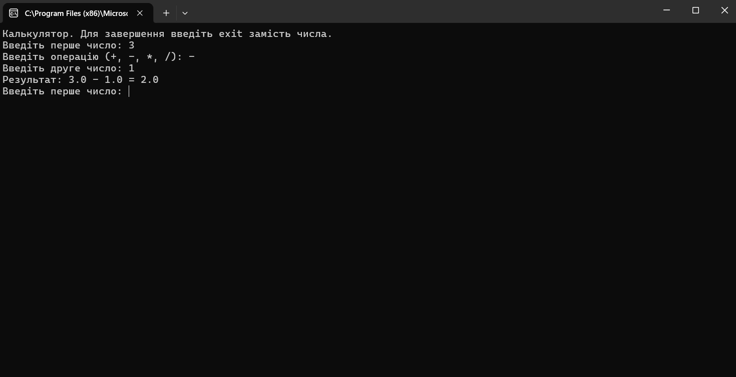
Текст програми:
Файл functions.py:
def add(a, b): return a + b def subtract(a, b): return a - b def multiply(a, b): return a * b def divide(a, b): try: return a / b except ZeroDivisionError: print("Помилка: ділити на нуль не можна.") return None

Файл operations.py:
def request_number(prompt): while True: try: text = input(prompt) if text.strip().lower() == "exit": return None return float(text) except ValueError: print("Помилка: потрібно ввести число.") except (EOFError, KeyboardInterrupt): print("\nВведення перервано.") return Nonedef request_operation(available): symbols = ", ".join(available) while True: operation = input(f"Введіть операцію ({symbols}): ").strip() if operation in available: return operation print("Помилка: невідома операція.") def perform_operation(available, operation, a, b): result = available[operation](a, b) if result is not None: print(f"Результат: {a} {operation} {b} = {result}")

Файл calc.py:
import functions import operations AVAILABLE_OPERATIONS = { "+": functions.add, "-": functions.subtract, "*": functions.multiply, "/": functions.divide, } def main(): print("Калькулятор. Для завершення введіть exit замість числа.") while True: a = operations.request_number("Введіть перше число: ") if a is None: break operation = operations.request_operation(AVAILABLE_OPERATIONS) b = operations.request_number("Введіть друге число: ") if b is None: break operations.perform_operation(AVAILABLE_OPERATIONS, operation, a, b) print("Роботу завершено.") if __name__ == "__main__": main()

Посилання на github:

Знімок екрану з посилання на github:

Звіт до Теми №6
Логування. Функція sorted() та lambda-функції
Під час виконання завдань для самостійного виконання до Теми №6 було надано варіанти рішення до наступних задач:
Логування дій програми калькулятор
Розробити механізм логування всіх дій, що виконує програма. Забезпечити зберігання інформації про введені данні, виконану операцію та результат виконання операції над даними.
Хід виконання:
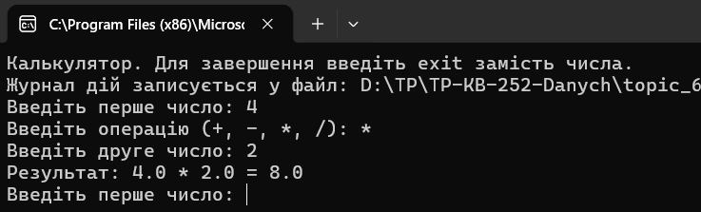
Текст програми:
Файл functions.py:
import logging logger = logging.getLogger(__name__) def add(a, b): return a + b def subtract(a, b): return a - b def multiply(a, b): return a * b def divide(a, b): try: return a / b except ZeroDivisionError: logger.warning("Спроба ділення на нуль: %s / %s", a, b) print("Помилка: ділити на нуль не можна.") return None

Файл operations.py:
import logging logger = logging.getLogger(__name__) def request_number(prompt): while True: try: text = input(prompt) if text.strip().lower() == "exit": logger.info("Користувач ввів команду exit") return None number = float(text) logger.info("Введено число: %s", number) return number except ValueError: logger.error("Некоректне введення числа: %r", text) print("Помилка: потрібно ввести число.") except (EOFError, KeyboardInterrupt): logger.warning("Введення перервано користувачем") print("\nВведення перервано.") return Nonedef request_operation(available): symbols = ", ".join(available) while True: operation = input(f"Введіть операцію ({symbols}): ").strip() if operation in available: logger.info("Обрано операцію: %s", operation) return operation logger.error("Невідома операція: %r", operation) print("Помилка: невідома операція.") def perform_operation(available, operation, a, b): logger.info("Виконується: %s %s %s", a, operation, b) result = available[operation](a, b) if result is None: logger.warning("Операція %s %s %s не має результату", a, operation, b) else: logger.info("Результат: %s %s %s = %s", a, operation, b, result) print(f"Результат: {a} {operation} {b} = {result}")

Файл calc.py:
import logging import os import functions import operations LOG_FILE = os.path.join(os.path.dirname(os.path.abspath(__file__)), "calc.log") logging.basicConfig( filename=LOG_FILE, filemode="a", encoding="utf-8", level=logging.INFO, format="%(asctime)s | %(levelname)-7s | %(name)s | %(message)s", ) logger = logging.getLogger(__name__) AVAILABLE_OPERATIONS = { "+": functions.add, "-": functions.subtract, "*": functions.multiply, "/": functions.divide, } def main(): logger.info("Програму запущено") print("Калькулятор. Для завершення введіть exit замість числа.") print(f"Журнал дій записується у файл: {LOG_FILE}") while True: a = operations.request_number("Введіть перше число: ") if a is None: break operation = operations.request_operation(AVAILABLE_OPERATIONS) b = operations.request_number("Введіть друге число: ") if b is None: break operations.perform_operation(AVAILABLE_OPERATIONS, operation, a, b) logger.info("Програму завершено") print("Роботу завершено.") if __name__ == "__main__": main()

Сортування списку словників функцією sorted()
Маючи не відсортований список, елементами якого є словники з двома параметрами (ім’я та оцінка) виконати сортування списку, використовуючи стандартну функцію sorted(). Другим параметром для функції sorted() має бути lambda функція, що повертає ім’я або оцінку із елемента словника.
Хід виконання завдання:
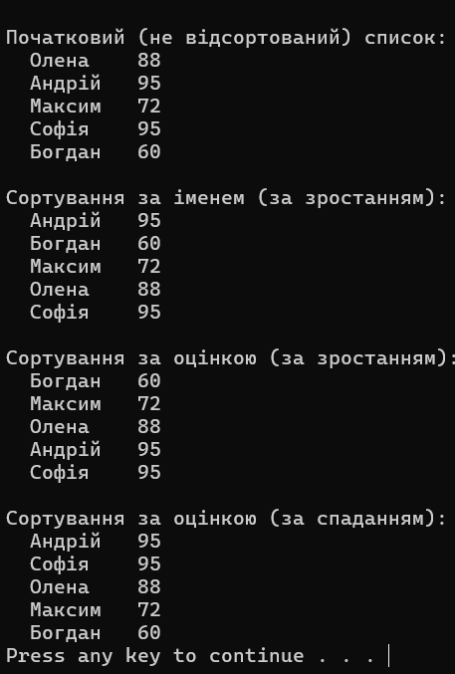
Текст програми:
students = [ {"name": "Олена", "grade": 88}, {"name": "Андрій", "grade": 95}, {"name": "Максим", "grade": 72}, {"name": "Софія", "grade": 95}, {"name": "Богдан", "grade": 60}, ] def show(title, data): print(f"\n{title}") for item in data: print(f" {item['name']:<8} {item['grade']}") def main(): show("Початковий (не відсортований) список:", students) by_name = sorted(students, key=lambda item: item["name"]) show("Сортування за іменем (за зростанням):", by_name) by_grade = sorted(students, key=lambda item: item["grade"]) show("Сортування за оцінкою (за зростанням):", by_grade) by_grade_desc = sorted(students, key=lambda item: item["grade"], reverse=True) show("Сортування за оцінкою (за спаданням):", by_grade_desc) assert students[0]["name"] == "Олена" assert [s["name"] for s in by_name] == ["Андрій", "Богдан", "Максим", "Олена", "Софія"] assert [s["grade"] for s in by_grade] == [60, 72, 88, 95, 95] main()

Посилання на github:
https://github.com/DanychIllya/TP-KB-252-Danych
Знімок екрану з посилання на github:
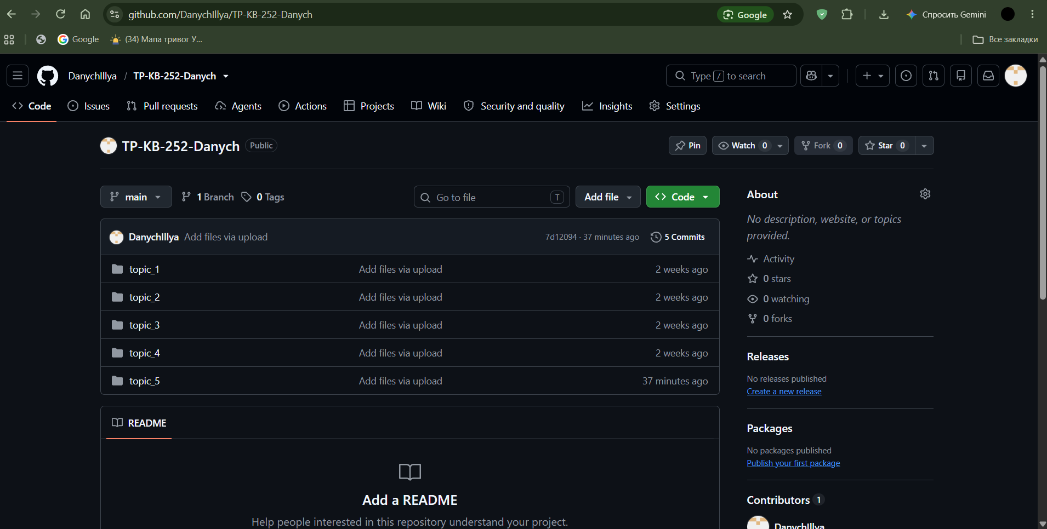

Звіт до Теми №7
Класи та об’єкти. Основи ООП
Під час виконання завдань для самостійного виконання до Теми №7 було надано варіанти рішення до наступних задач:
Ознайомлення з документацією про класи в Python
Ознайомитись з документацією що описує можливості використання класів у мові Python https://docs.python.org/3/tutorial/classes.html.

Методи класу за замовчуванням (__init__, __str__ та інші)
Ознайомитись з існуючими за замовченням методами класу по типу __init__(self), __str__(self) та надати приклади використання.
Хід виконання завдання:
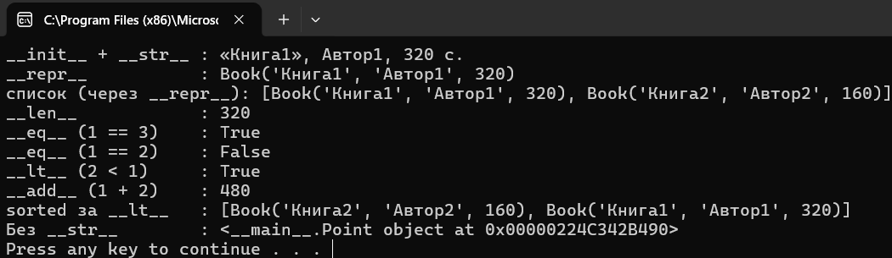
Текст програми:
class Book: def __init__(self, title, author, pages): self.title = title self.author = author self.pages = pages def __str__(self): return f"«{self.title}», {self.author}, {self.pages} с." def __repr__(self): return f"Book({self.title!r}, {self.author!r}, {self.pages})" def __len__(self): return self.pages def __eq__(self, other): return (self.title, self.author) == (other.title, other.author) def __lt__(self, other): return self.pages < other.pages def __add__(self, other): return self.pages + other.pages class Point: def __init__(self, x, y): self.x = x self.y = y def main(): book1 = Book("Книга1", "Автор1", 320) book2 = Book("Книга2", "Автор2", 160) book3 = Book("Книга1", "Автор1", 400) print("__init__ + __str__ :", book1) print("__repr__ :", repr(book1)) print("список (через __repr__):", [book1, book2]) print("__len__ :", len(book1)) print("__eq__ (1 == 3) :", book1 == book3) print("__eq__ (1 == 2) :", book1 == book2) print("__lt__ (2 < 1) :", book2 < book1) print("__add__ (1 + 2) :", book1 + book2) print("sorted за __lt__ :", sorted([book1, book2])) point = Point(1, 2) print("Без __str__ :", point) main() print("__len__ :", len(book1)) print("__eq__ (1 == 3) :", book1 == book3) print("__eq__ (1 == 2) :", book1 == book2) print("__lt__ (2 < 1) :", book2 < book1) print("__add__ (1 + 2) :", book1 + book2) print("sorted за __lt__ :", sorted([book1, book2])) point = Point(1, 2) print("Без __str__ :", point) main()

Клас Student та сортування об’єктів
Розробити клас Student атрибутами якого є два параметра name та age. Створити список елементами якого є об’єкти класу Student. Написати цикл який виводить на екран елементи списку у відсортованому порядку. Для сортування використати стандартну функцію sorted. Функція sorted має використовувати lambda функцію для визначення ключа сортування.
Хід виконання завдання:
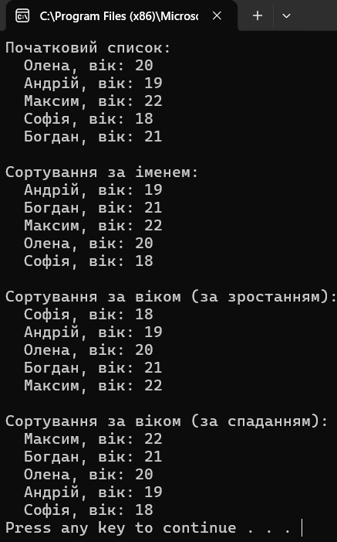
Текст програми:
class Student: def __init__(self, name, age): self.name = name self.age = age def __str__(self): return f"{self.name}, вік: {self.age}" def __repr__(self): return f"Student({self.name!r}, {self.age})"def main(): students = [ Student("Олена", 20), Student("Андрій", 19), Student("Максим", 22), Student("Софія", 18), Student("Богдан", 21), ] print("Початковий список:") for student in students: print(" ", student) print("\nСортування за іменем:") for student in sorted(students, key=lambda s: s.name): print(" ", student) print("\nСортування за віком (за зростанням):") for student in sorted(students, key=lambda s: s.age): print(" ", student) print("\nСортування за віком (за спаданням):") for student in sorted(students, key=lambda s: s.age, reverse=True): print(" ", student) main()

Калькулятор з використанням принципів ООП
Використовуючи принципи ООП переписати програму Калькулятор. Завдання має бути виконано використовуючи модульний підхід.
Хід виконання завдання:
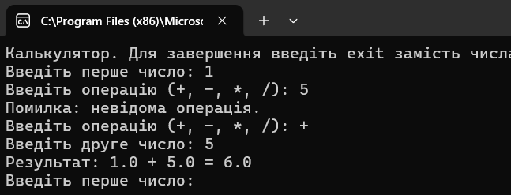
Текст програми:
Файл operations.py:
from abc import ABC, abstractmethod class Operation(ABC): symbol = "" @abstractmethod def execute(self, a, b): def __str__(self): return f"Операція '{self.symbol}'"class Add(Operation): symbol = "+" def execute(self, a, b): return a + b class Subtract(Operation): symbol = "-" def execute(self, a, b): return a - b class Multiply(Operation): symbol = "*" def execute(self, a, b): return a * b class Divide(Operation): symbol = "/" def execute(self, a, b): if b == 0: raise ZeroDivisionError("ділити на нуль не можна") return a / b

Файл calculator.py:
import logging from operations import Add, Subtract, Multiply, Divide logger = logging.getLogger(__name__) class Calculator: def __init__(self, operations=None): self._operations = {} self.history = [] for operation in operations or [Add(), Subtract(), Multiply(), Divide()]: self.register(operation) def register(self, operation): """Додає операцію до калькулятора (можна додати власну).""" self._operations[operation.symbol] = operation @property def symbols(self): return list(self._operations) def has_operation(self, symbol): return symbol in self._operations def calculate(self, a, symbol, b): """Виконує обчислення, записує його в історію та журнал.""" if symbol not in self._operations: raise ValueError(f"невідома операція {symbol!r}") try: result = self._operations[symbol].execute(a, b) except ZeroDivisionError: logger.warning("Ділення на нуль: %s %s %s", a, symbol, b) raise record = f"{a} {symbol} {b} = {result}" self.history.append(record) logger.info("Обчислено: %s", record) return result

Файл calc.py:
import logging import os from calculator import Calculator LOG_FILE = os.path.join(os.path.dirname(os.path.abspath(__file__)), "calc.log") class CalculatorApp: def __init__(self, calculator): self.calculator = calculator def request_number(self, prompt): while True: try: text = input(prompt) if text.strip().lower() == "exit": return None return float(text) except ValueError: print("Помилка: потрібно ввести число.") except (EOFError, KeyboardInterrupt): print("\nВведення перервано.") return None def request_operation(self): symbols = ", ".join(self.calculator.symbols) while True: symbol = input(f"Введіть операцію ({symbols}): ").strip() if self.calculator.has_operation(symbol): return symbol print("Помилка: невідома операція.") def run(self): print("Калькулятор. Для завершення введіть exit замість числа.") while True: a = self.request_number("Введіть перше число: ") if a is None: break symbol = self.request_operation() b = self.request_number("Введіть друге число: ") if b is None: break try: result = self.calculator.calculate(a, symbol, b) print(f"Результат: {a} {symbol} {b} = {result}") except ZeroDivisionError as error: print(f"Помилка: {error}.") print("\nІсторія обчислень:") for record in self.calculator.history: print(" ", record) print("Роботу завершено.") def main(): logging.basicConfig( filename=LOG_FILE, encoding="utf-8", level=logging.INFO, format="%(asctime)s | %(levelname)-7s | %(name)s | %(message)s", ) CalculatorApp(Calculator()).run() if __name__ == "__main__": main()

Посилання на github:
https://github.com/DanychIllya/TP-KB-252-Danych
Знімок екрану з посилання на github:


